Zabawy z głoską „r”
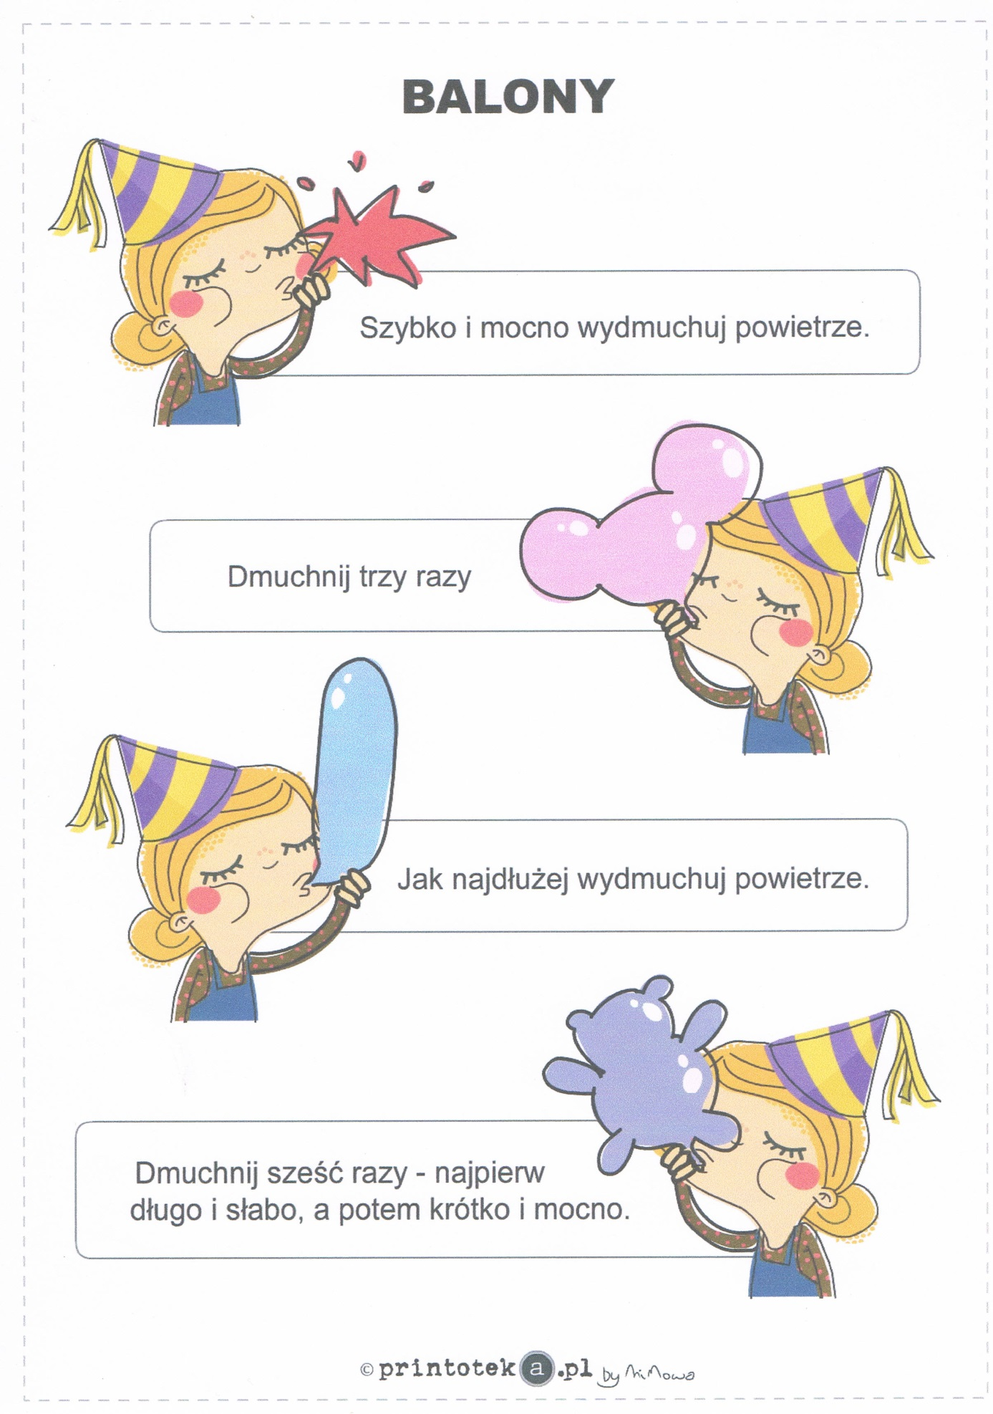
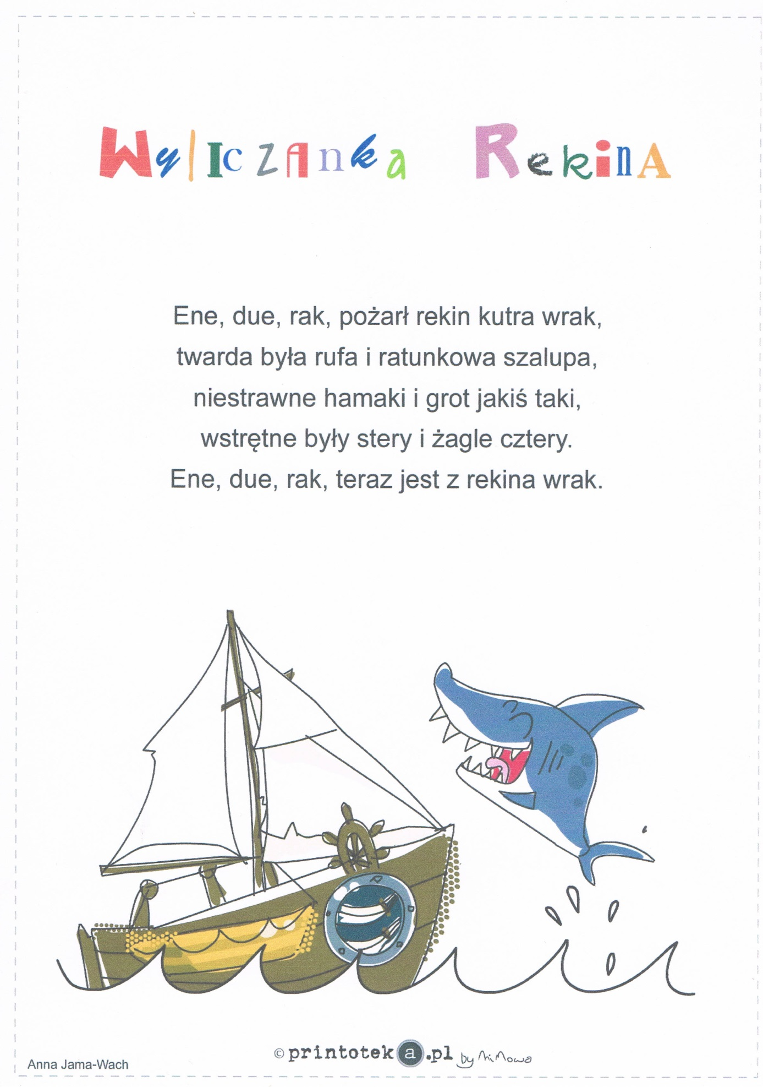

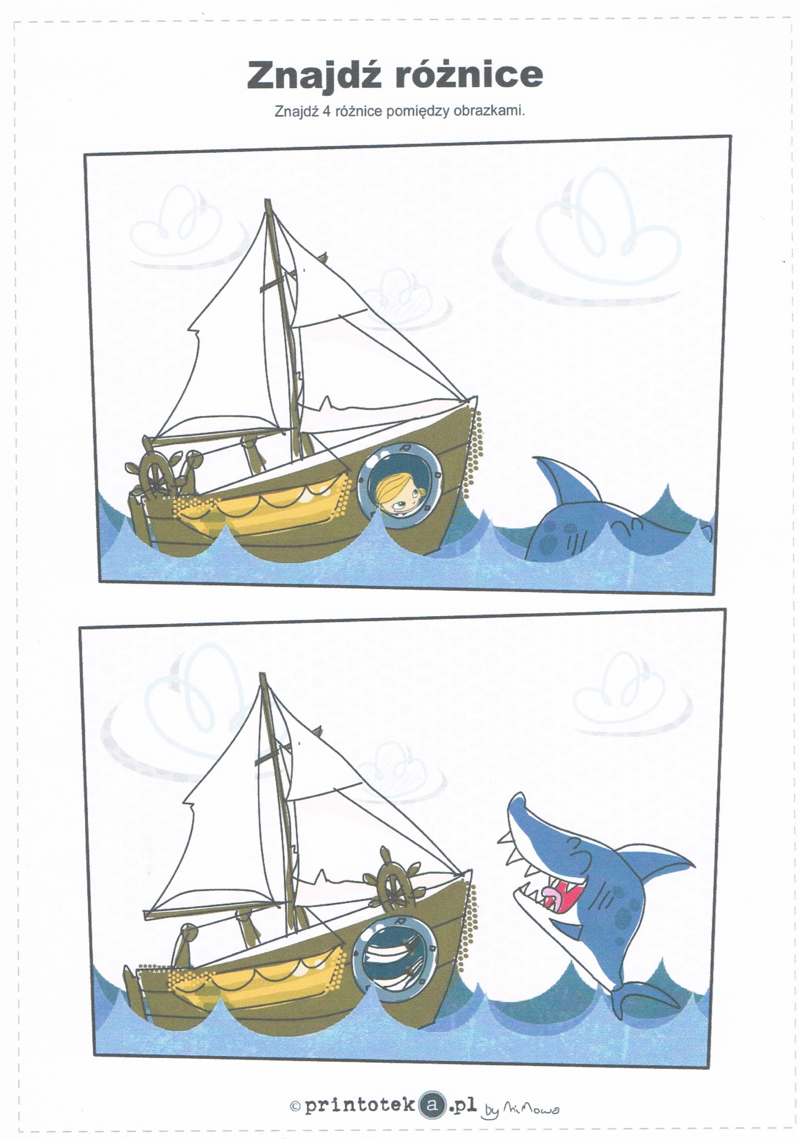

Logopedyczna loteria z głoską [r]. Należy wydrukować obie karty gry (najlepiej na sztywniejszym papierze np. z bloku technicznego), a następnie wyciąć wszystkie elementy wzdłuż zaznaczonych linii. Do koła za pomocą pinezki przymocować strzałkę. Pinezkę należy zagiąć na odwrocie, pozostawiając odrobinę luzu, tak by można było swobodnie kręcić strzałką. Aby rozpocząć grę, należy rozdać karty z polami, oraz odpowiadające im kolorem żetony z obrazkami. Każdy z zawodników kręci po kolei kołem, a następnie wymawia wyraźnie nazwę ilustracji i układa na swojej planszy żeton z wylosowanym obrazkiem. Jeśli obrazek jest już na planszy, kolejka przechodzi na następną osobę. Wygrywa ta osoba, która pierwsza zakryje wszystkie pola na swojej planszy.

